Guia de como iniciar suas vendas pela plataforma Borapedi®

- Primeiro devemos definir alguns parâmetros do nosso restaurante por que estão definidos algumas características padrão.
- Faça o login com as informações enviadas no seu e-mail
- Acesse a menu indicado na imagem

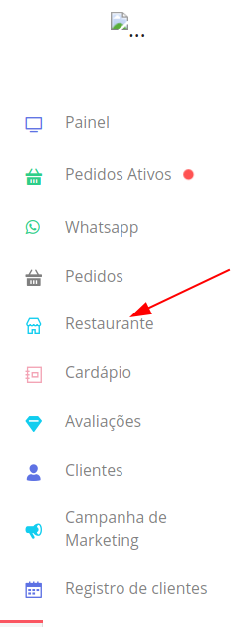

Em seguinda vamos configurar o nosso restaurante

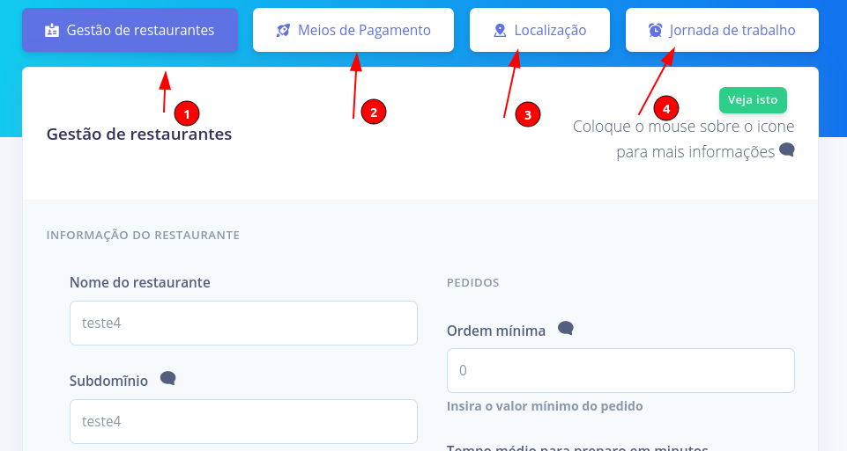


- No item temos as configurações de pedido minimo, descrição do restaurarante, geralmente utilizado para descrever o tipo de cozinha, além da opção de entreta ou drive-thru, além de outras configurações. Você pode saber mais sobre a opção ao colocar o seu mouse sobre o

RECOMENDAMOS PREENCHER O DADOS DA SEÇÃO
DESCRIÇÃO, WHATSAPP E LOGO DO RESTAURANTE
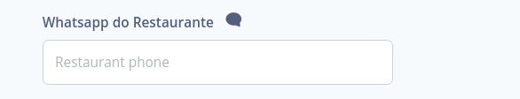

- Você deve configurar que tipo de pagamentos o seu negócio aceita

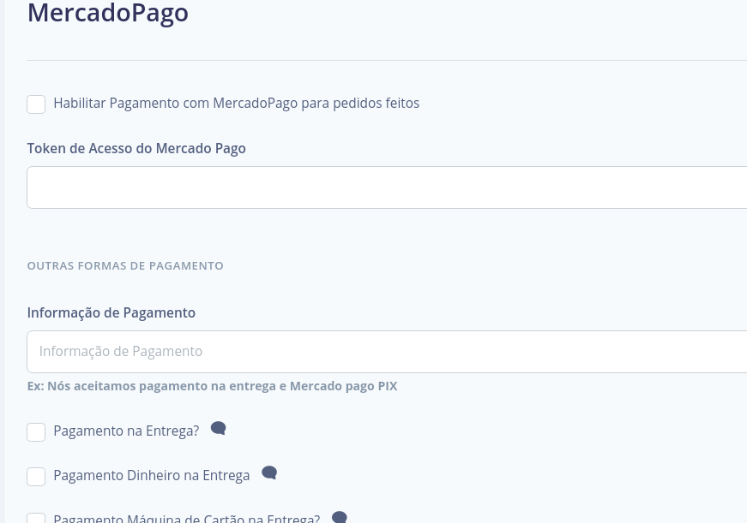

- Você deve selecionar a área em km que seu estabelecimento entrega.

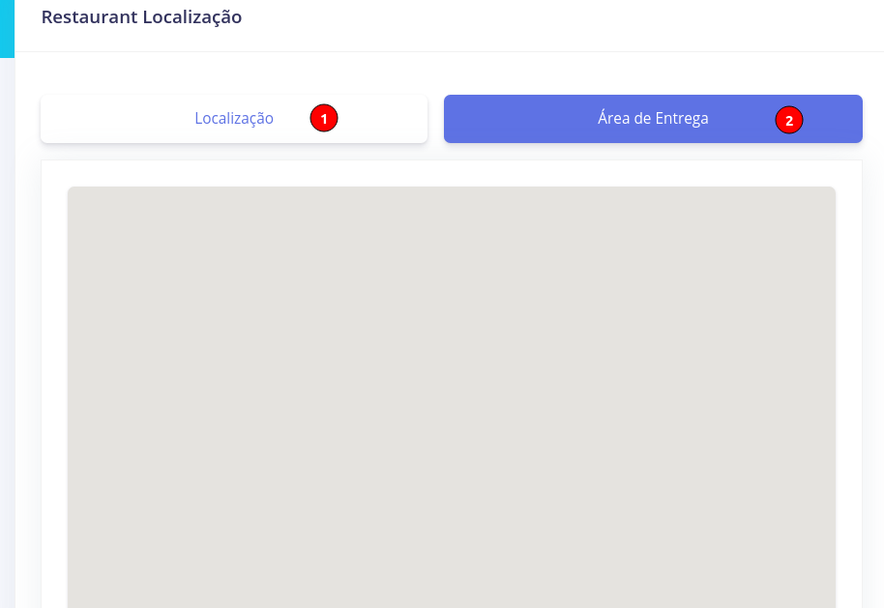
No item 1 você confere a localização do seu restaurante, no item 2 você configura a distância que você atende e que valor você cobrará. Você insere pelo formulario mais abaixo na seção
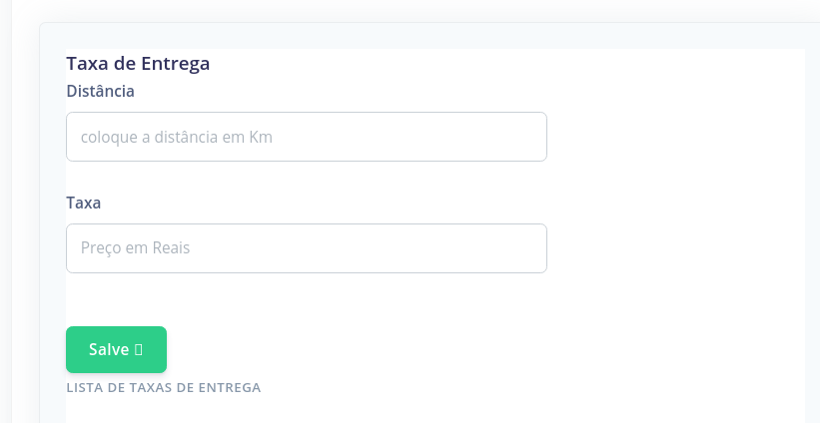

- Neste item você define os horários que você atende.

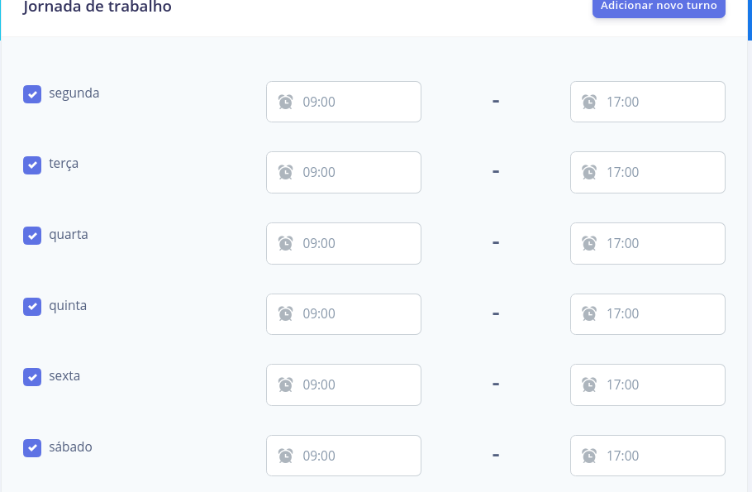
Configurações feitas agora podemos adicionar os pratos e as categorias

